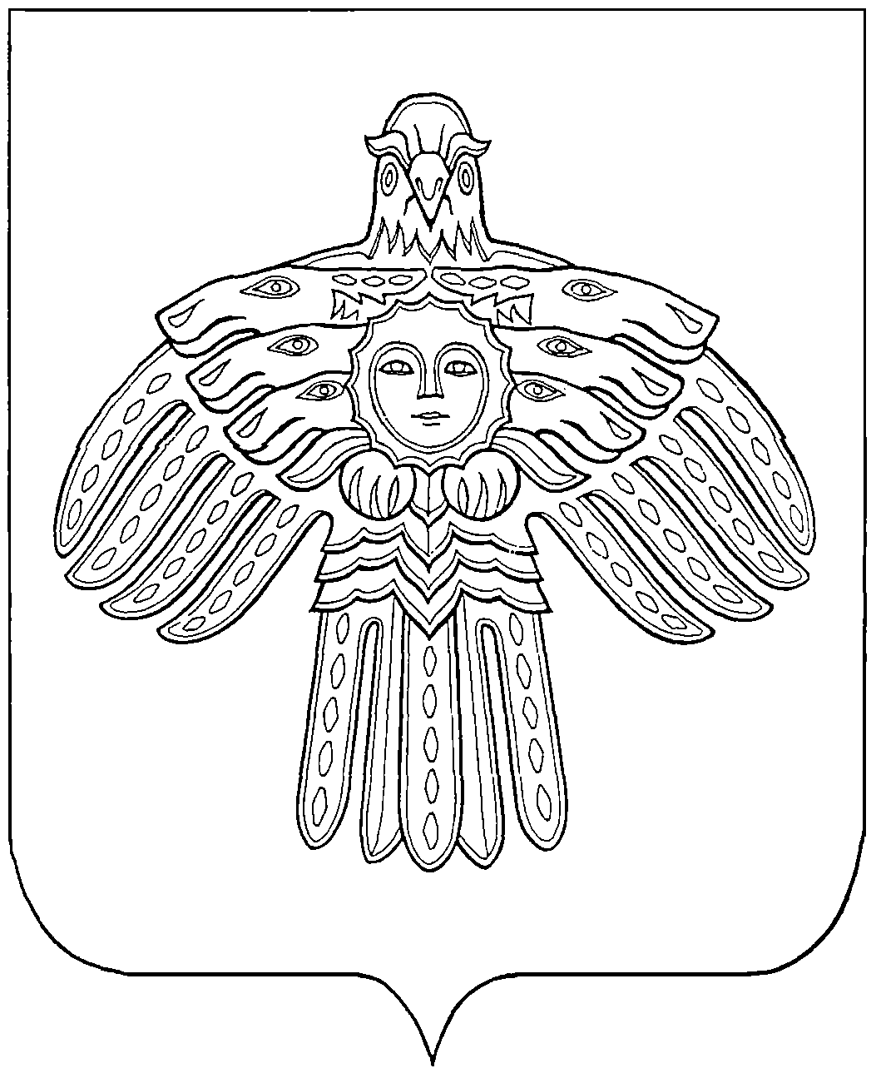  государственное БЮДЖЕТНОЕ учреждение  РЕСПУБЛИКИ КОМИ  «Национальная библиотека Республики Коми»  «коми республикаСА национальнöй библиотека»  КОМИ РЕСПУБЛИКАСА КАНМУ СЬöМКУД УЧРЕЖДЕНИЕ  ул. Советская, 13  г. Сыктывкар, 167983  Тел./факс: (8212) 24-44-78  E-mail: direktor@nbrkomi.ru  http://www.nbrkomi.ru |  |  |  | Руководителю учреждения
01.10.2015 | № | 633

Приглашение

Национальная библиотека Республики Коми приглашает принять участие в республиканском семинаре «Интеллектуальная собственность – инструмент экономического развития региона».
Организаторы: Федеральный институт промышленной собственности» (ФИПС), Министерство экономического развития Республики Коми, Национальная библиотека Республики Коми.
Дата и место проведения: 7 октября 2015 года, Национальная библиотека Республики Коми (г. Сыктывкар, ул. Советская, 13)
Программа семинара (Приложение 1).
Для участия в семинаре необходимо заполнить регистрационную форму (Приложение 2).

Приложение 1 (2л.)
Приложение 2 (1л.)

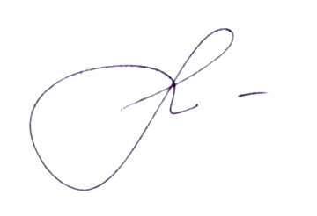

Директор ГБУ РК
«Национальная библиотека РК» О. Р. Мифтахова

Фасахова Любовь Александровна
Микушева Ирина Валерьевна
(8212) 24-57-03 (доб. 161)

